Мезотерапия
без инъекций
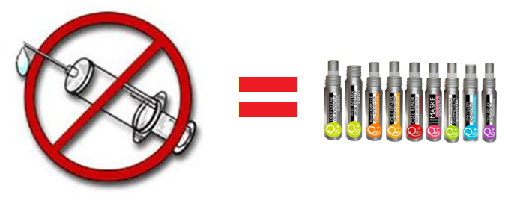
- максимально активная форма коэнзима Q10
- биопродукт
- без ГМО
- не содержит парабенов
- высокая экономичность концентратов
- мгновенный лифтинг
- для всех типов кожи
- одобрено дерматологами Европы и России
- знаменитое качество Германии
- в основе разработок – Нобелевская премия в медицине 1978г. «За доказательство незаменимой роли коэнзима Q10 в энергетическом клеточном обмене»
«Болезни начинают угрожать человеку, когда содержание
коэнзима Q10 в его внутренних органах падает до 75% от нормы.
Когда же оно падает ниже 25%, возможна смерть»
К.А. Фолкерс

